API 接口测试项目
测试报告
Postman + DummyJSON
项目类型 | 接口测试 / API 测试
测试工具 | Postman
测试环境 | 接口测试（Postman Environment）
本次执行结果 | 51 个断言全部通过，0 Failed，0 Errors

本文档用于记录本次 Postman API 测试项目的测试范围、测试场景、断言、执行结果及项目总结。

1. 项目概述
本项目使用 Postman 对 DummyJSON 提供的练习 API 进行接口测试，重点练习登录认证、Token 鉴权、用户信息获取、用户列表查询以及异常资源访问等场景。项目采用正常、异常、边界、参数缺失和错误参数等测试思路，并通过 Postman Tests 对 HTTP 状态码、JSON 响应以及关键字段进行自动断言。
项目目标是形成一个完整的接口测试闭环：创建请求 → 设计测试场景 → 执行接口 → 编写断言 → 批量运行 → 分析测试结果 → 整理测试报告。

2. 测试环境与工具
项目项 | 内容
测试工具 | Postman
测试对象 | DummyJSON 练习 API
主要接口 | POST /auth/login；GET /auth/me；GET /users；GET /users/99999
认证方式 | Bearer Token
环境变量 | token
批量执行 | Postman Collection Runner

3. Collection 结构
API接口测试项目
├─ 认证接口
│ ├─ 登录-正常
│ ├─ 登录-错误密码
│ ├─ 登录-错误用户名
│ ├─ 登录-空用户名
│ ├─ 登录-空密码
│ ├─ 登录-用户名密码为空
│ ├─ 登录-特殊字符
│ ├─ 登录-超长输入
│ ├─ 登录-缺少username
│ └─ 登录-缺少password
├─ 用户接口
│ └─ 获取当前用户 / 获取用户列表
└─ 异常测试
├─ 错误Token
└─ 不存在资源

4. 测试场景与测试用例
以下用例覆盖本项目已经实际练习的主要接口测试类型。
编号 | 测试场景 | Method | 接口 | 测试数据/条件 | 预期结果
API-001 | 登录-正常 | POST | /auth/login | 正确用户名+正确密码 | 200；返回 accessToken；Token 保存成功
API-002 | 登录-错误密码 | POST | /auth/login | 正确用户名+错误密码 | 400；返回 message；错误信息为 Invalid credentials
API-003 | 登录-错误用户名 | POST | /auth/login | 错误用户名+正确密码 | 400；返回 message
API-004 | 登录-空用户名 | POST | /auth/login | username 为空 | 400；返回 message
API-005 | 登录-空密码 | POST | /auth/login | password 为空 | 400；返回 message
API-006 | 登录-用户名密码为空 | POST | /auth/login | username、password 均为空 | 400；返回 message
API-007 | 登录-特殊字符 | POST | /auth/login | 特殊字符用户名/密码 | 验证状态码、JSON 和错误信息
API-008 | 登录-超长输入 | POST | /auth/login | 超长用户名/密码 | 验证状态码及 JSON 响应
API-009 | 登录-缺少username | POST | /auth/login | 不发送 username | 400；返回 JSON；包含 message
API-010 | 登录-缺少password | POST | /auth/login | 不发送 password | 400；返回 JSON；包含 message
API-011 | 获取当前用户 | GET | /auth/me | Bearer {{token}} | 200；JSON；包含 id、username
API-012 | 获取用户列表 | GET | /users | 无特殊参数/正常请求 | 200；JSON；包含 users
API-013 | 错误Token | GET | /auth/me | Bearer invalid_token_123 | 401；JSON；包含 message；错误信息正确
API-014 | 不存在资源 | GET | /users/99999 | 访问不存在用户 ID | 404；JSON；包含 message；错误信息正确

5. 断言设计
断言类型 | 作用
状态码断言 | 验证接口是否返回预期 HTTP 状态码，例如 200、400、401、404。
JSON 断言 | 验证响应是否为 JSON 格式。
字段断言 | 验证 Response 中是否存在 id、username、users、message 等关键字段。
内容断言 | 对明确的错误信息进行精确匹配，例如 Invalid credentials。
Token 断言 | 登录成功后检查 accessToken 是否存在，并保存到环境变量 token。

6. 测试执行结果
本次通过 Postman Collection Runner 对 API 接口测试项目进行批量执行，Iterations = 1。截图结果显示：All tests = 51，Passed = 51，Failed = 0，Skipped = 0，Errors = 0，执行耗时约 6.462 秒，平均响应时间约 367 ms。
指标 | 结果
Iterations | 1
All tests | 51
Passed | 51
Failed | 0
Skipped | 0
Errors | 0
平均响应时间 | 367 ms

Postman Collection Runner 执行结果截图
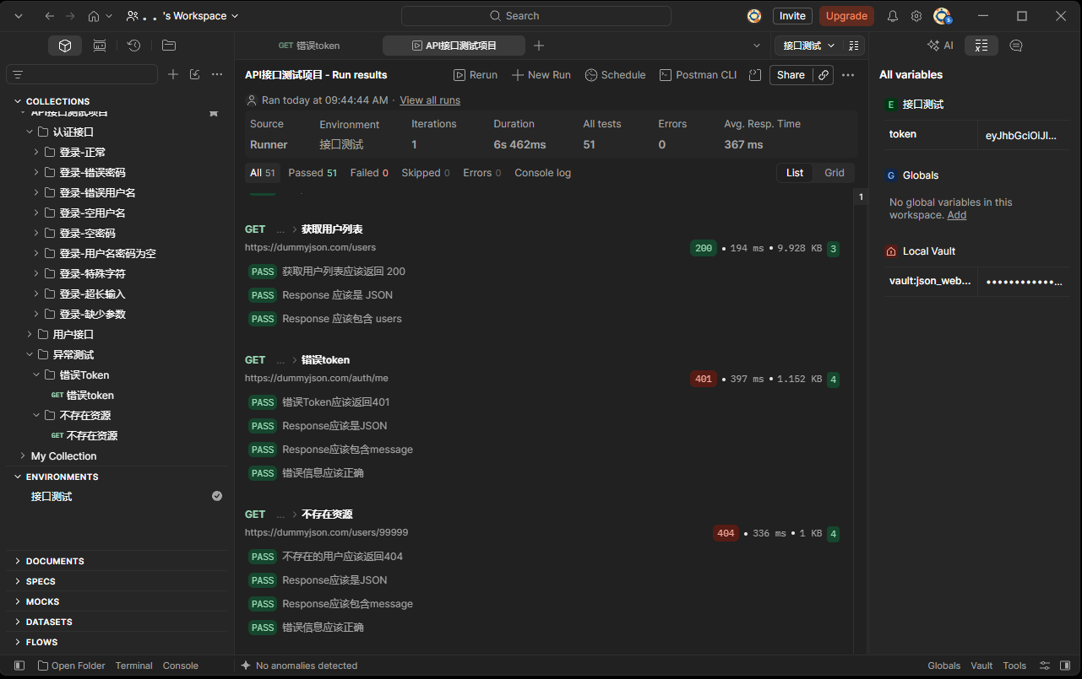

7. 问题与缺陷记录
本轮测试中，51 个断言全部通过，没有出现 Failed 或 Errors。需要注意：错误 Token 返回 401、不存在资源返回 404 属于本测试场景的预期结果，并不代表测试失败。
本轮未记录到需要提交给开发人员的实际产品缺陷。

8. 测试结论
从本次 Postman 自动断言与批量执行结果看，本项目所设计的测试场景均按照预期通过。本次练习已经覆盖正常、错误参数、参数缺失、边界/特殊输入、错误 Token、不存在资源、状态码断言、Response 断言和字段断言等基础接口测试方法。
需要说明的是，本结论仅代表本次练习所覆盖的测试场景和执行结果，不等同于对 DummyJSON 整体 API 质量或所有业务场景的完整验证。

9. 本项目形成的测试能力
- 能够在 Postman 中创建并组织 API 请求。
- 能够区分 GET、POST 以及 Request Body / Response 的基本作用。
- 能够使用环境变量保存和复用 Token。
- 能够配置 Bearer Token 鉴权。
- 能够根据正常、异常、边界、参数缺失等思路设计接口测试场景。
- 能够编写基础 Postman Tests，对状态码、JSON、字段和响应内容进行断言。
- 能够使用 Collection Runner 批量执行测试并查看测试统计结果。
- 能够将接口测试结果整理成测试项目文档，为后续自动化测试学习提供项目基础。

10. 后续可用于简历的项目描述
项目名称：DummyJSON API 接口测试项目
使用 Postman 对登录认证、用户信息、用户列表及异常资源等 API 进行测试；设计正常、异常、参数缺失、特殊输入、错误 Token、资源不存在等测试场景；通过环境变量管理 Token，并编写 Tests 对 HTTP 状态码、JSON 响应、关键字段和错误信息进行断言；使用 Collection Runner 批量执行测试，本次执行共完成 51 个断言，51 个通过，0 个失败。

11. 下一阶段学习建议
根据当前学习路线，接口测试完成后，下一阶段应在保持 Postman 实操的基础上进入 Python 基础学习，重点掌握变量、数据类型、if、for、while、函数、列表、字典和异常处理，并逐步阅读简单的测试代码，为后续 API 自动化测试和 AI 应用测试做准备。

